**Examenopdracht1 – Concept**

Stap1: Bedenk een concept

* Omschrijf het concept:

Het concept van mijn gemaakte opdracht is dat je jouw telefoon of andere apparaten die een camera hebben, kunt gebruiken als een spiegel en hierdoor hoef je nooit meer een spiegel overal mee te nemen.

* Maak een wireframe of een schets die je concept toelicht

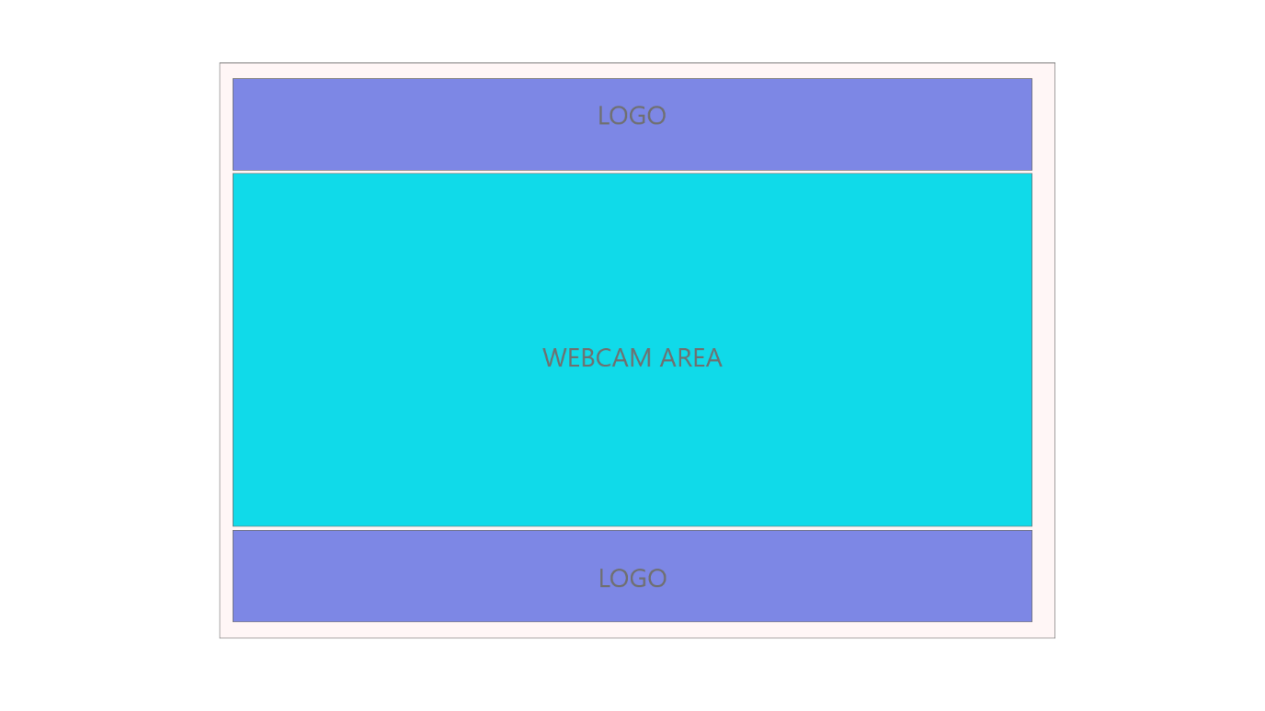

* Maak een wireframe of een schets die het responsive design inzichtelijk maakt



VERTICAL PHONE VIEW HORIZONTAL PHONE VIEW

Het project is gemaakt voor de resolutie 16:9 maar kan zich ook aanpassen op verschillende resoluties.

Voor het beste resultaat is de resolutie 16:9 aanbevolen.

Stap2: Doelgroep

* Doelgroep:

Een spiegel is iets die iedereen weleens gebruikt maar het wordt het meest gebruikt door vrouwen, jong of oud.

Je ziet dat vrouwen in de tram, trein of in de auto op weg naar werk vaak hun make-up gaan doen, een online spiegel die altijd op je telefoon zit kan heel handig zijn in dit soort gevallen.

Dat wordt dus mijn doelgroep.

Stap3: ontwerp van het uiterlijk

* Inspiratie, argumentatie en het ontwerp:

Ik wil een heel Simple design waardoor men het snelste en zonder afleiding de gewenste resultaat krijgt.

Mensen die in een spiegel kijken vinden een ding belangrijk en dat is hoe ze er uit zien niet hoe het app er uit ziet, vandaar dat ik een Simple design ga kiezen.

“A design that gets the job done”

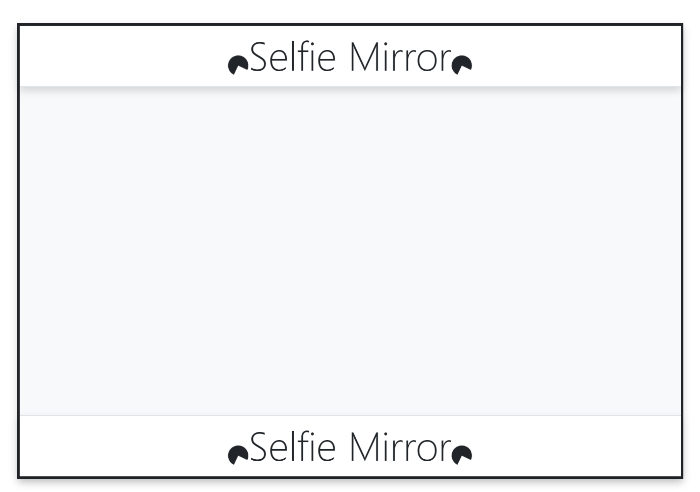(Beeld van het camera komt natuurlijk in het midden)